1. Funktionalität und Einsatzbereich:
- Welche Aufgaben Erledigen?

2. Kollaborative Eigenschaften:
- Können die Roboter sicher mit Menschen zusammenarbeiten?

3. Benutzerfreundlichkeit:
- Ist die Bedienung der Roboter einfach und intuitiv?

4. Skalierbarkeit:
- Können die Systeme je nach Bedarf erweitert oder angepasst werden?

5. Kosten:
- Was sind die Anschaffungs- und Betriebskosten?

6. Wartung und Support:
- Welche Art von Wartung und Support bieten die Anbieter?

7. Datenschutz und Sicherheit:
- Wie werden personenbezogene Daten und medizinische Informationen geschützt.

8. Benutzerakzeptanz:
- Gibt es Fallstudien oder Erfahrungsberichte von anderen Unternehmen, die das System nutzen?

9. Schulungs- und Einführungsunterstützung:
- Bietet der Anbieter Schulungen für die Mitarbeiter und ein Einführungskonzept?

10. Verfügbarkeit und Lieferzeiten:
- Wie schnell können die Systeme bereitgestellt werden?

Service-Roboter | Sozio-interaktive Roboter
care-O-bot | Paro (Pet Roboter)
ropha | Pepper
GARMI | ElliQ
Plato | Ari

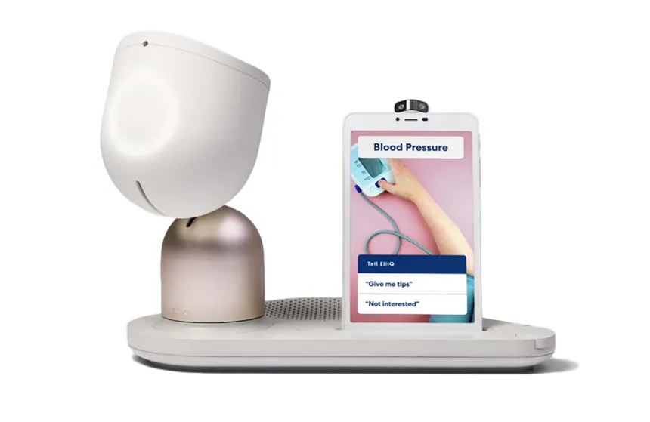
ElliQ

1. Funktionalität und Einsatzbereich:
- Positive Gespräche und täglicher Small Talk: ElliQ bietet freundliche Gespräche und unterhält sich mit einer einzigartigen und mitfühlenden Persönlichkeit.

- Unterhaltung: Sie können sich an Musik, Witzen, Trivia, Hörbüchern, Spielen und mehr erfreuen.

- Bildung und Kulturerkundung: ElliQ ermöglicht virtuelle Touren, Reisen und kulturelle Erkundungen, um Ihr Wissen und Ihre Horizonte zu erweitern.

- Gesundheitsförderung: ElliQ hilft Ihnen, gesündere Gewohnheiten zu entwickeln, körperlich und geistig aktiv zu bleiben.

- Unterstützung bei der Unabhängigkeit: Sie können Erinnerungen für Termine, Erledigungen und Medikamente einstellen und bei Bedarf Unterstützung von Angehörigen benachrichtigen.

- Kommunikation mit Familie und Freunden: Sie können ganz einfach Videoanrufe tätigen, Nachrichten und Fotos austauschen und Erinnerungen und Lebensweisheiten digital teilen.

2. Kollaborative Eigenschaften:
- Die kollaborativen Eigenschaften von ElliQ sind darauf ausgerichtet, sicher mit Menschen zu interagieren, insbesondere mit älteren Menschen, um deren Lebensqualität zu verbessern. ElliQ initiiert Interaktionen von sich aus und bietet den Benutzern Gespräche, Aktivitätsvorschläge, Erinnerungen und mehr. Diese proaktive Herangehensweise erleichtert älteren Menschen die Nutzung und fördert soziale Interaktionen und Aktivitäten. Darüber hinaus kann ElliQ auch auf Fragen und Anfragen der Benutzer reagieren, um eine umfassende und ansprechende Erfahrung zu bieten. Diese kollaborativen Eigenschaften ermöglichen es ElliQ, wie ein verständnisvoller Mitbewohner zu agieren und die Lebensqualität älterer Menschen zu steigern.

3. Benutzerfreundlichkeit:
- ElliQ wurde entwickelt, um von jedermann einfach verwendet zu werden. Die Einrichtung ist so unkompliziert wie das Einstecken des Geräts und das Eingeben des WLAN-Passworts. ElliQ führt den Benutzer durch ihre Funktionen und erinnert kontinuierlich an die Möglichkeiten, die sie bietet. Die Interaktion kann wahlweise per Sprache oder über die großen Tasten auf dem Tablet-Bildschirm erfolgen. Es ist nicht erforderlich, eine neue Software zu erlernen oder Apps herunterzuladen.

4. Skalierbarkeit:
- Mit zunehmender Interaktion mit ElliQ lernt sie den Benutzer kennen und kann ihre Vorschläge besser an die individuellen Bedürfnisse anpassen. Die gesammelten Informationen bieten Kontext für personalisierte Gespräche und Interaktionen, wodurch die Anpassungsfähigkeit und Skalierbarkeit von ElliQ gewährleistet ist.

5. Kosten:
- Die Anschaffungskosten für ElliQ betragen einmalig 249,99 US-Dollar. Für den Betrieb von ElliQ stehen zwei Abonnementoptionen zur Verfügung:

1. Jahresabonnement: 49,99 US-Dollar pro Monat (Gesamtbetrag von 599,88 US-Dollar, wenn im Voraus bezahlt), wodurch Sie 120 US-Dollar im Vergleich zum monatlichen Abonnement sparen.

2. Monatliches Abonnement: 59,99 US-Dollar pro Monat, mit monatlicher Abrechnung.

6. Wartung und Support:
- Der Anbieter bietet Kundenbetreuung und Support an. Der Kundendienst steht von Sonntag bis Freitag von 9:00 bis 17:00 Uhr Eastern Time (ET) zur Verfügung. Sie können Fragen stellen oder Unterstützung anfordern, indem Sie entweder die Telefonnummer (855) 888-1295 anrufen oder eine E-Mail an help@elliq.com senden.

7. Datenschutz und Sicherheit:
- Intuition Robotics legt großen Wert auf Datenschutz und Sicherheit. ElliQ erfasst Daten, um die Interaktion zu ermöglichen, aber nur ElliQ selbst hat Zugriff auf diese Daten. Anonymisierte Metadaten werden verwendet, um die Benutzererfahrung zu personalisieren und die Produktqualität zu verbessern. Personenbezogene Daten werden niemals monetarisiert. Informationen werden nur dann mit Angehörigen oder Pflegepersonen geteilt, wenn der Benutzer dies ausdrücklich anweist. ElliQ zeichnet nur auf, wenn ihr Wake-Word "ElliQ" aktiviert wird und schaltet die Mikrofone ab, wenn keine Interaktion erfolgt. Die Kameras dienen der Bewegungserkennung und nicht zur Aufzeichnung von Benutzern.

8. Benutzerakzeptanz:
- https://www.youtube.com/watch?v=pqHEGuVAfhQ&t=7s
- https://www.youtube.com/watch?v=soksFn1gqRg&t=1s
- https://www.youtube.com/watch?v=l4vsQBmTf94
- https://www.youtube.com/watch?v=glTtcRg74Uc

9. Schulungs- und Einführungsunterstützung:
- Der Anbieter bietet Schulungen und Einführungsdemonstrationen für interessierte Personen an. Während der Live-Demo-Session können die Teilnehmer mehr über die Funktionalitäten von ElliQ erfahren und Fragen in Echtzeit stellen. Dies stellt eine Form der Einführung und Schulung dar, um die Benutzer mit ElliQ vertraut zu machen und deren Verständnis für ihre Fähigkeiten zu fördern.

RelayRx
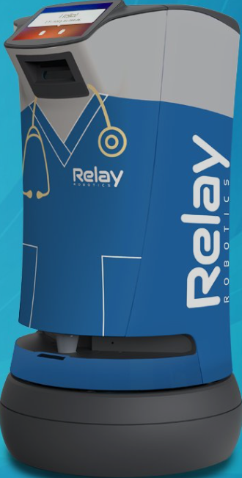
1. Funktionalität und Einsatzbereich:
- RelayRx kann Aufgaben wie die sichere Lieferung von Medikamenten, Laborproben, Blutprodukten, Patientenversorgungsartikeln, Krankenhauswäsche, Bestellungen aus dem Geschenkeladen und der Cafeteria sowie die Versorgung von BD Pyxis™ MedBanks 24/7/365 erledigen.

2. Kollaborative Eigenschaften:
- RelayRx-Roboter können sicher mit Menschen zusammenarbeiten. Sie sind zuverlässig, freundlich und wendig, und sie navigieren sicher durch belebte öffentliche Flure und Eingangshallen. RelayRx-Roboter übernehmen die zeitaufwändige Aufgabe der Lieferung und ermöglichen es dem medizinischen Personal, sich auf wertvollere Arbeiten zu konzentrieren. Der Roboter bietet auch eine sichere Verfolgung der Medikamenten-Kette der Obhut, was zur Sicherheit und Genauigkeit der Lieferungen beiträgt.

3. Benutzerfreundlichkeit:
- Mitarbeiter autorisieren sich mit ihrer Staff-Karte, öffnen das Lager des Roboters, legen Gegenstände hinein oder nehmen sie heraus und starten den Lieferprozess, indem sie auf das große 8-Zoll-Display des Roboters tippen.

5. Kosten:
- Die Bereitstellung des Relay-Roboters im Durchschnitt etwa 2.000 US-Dollar pro Monat. Dies bezieht sich auf die monatlichen Leasingkosten für den Roboter.

1. Für die Lieferung von Medikamenten aus der Apotheke zum Infusionszentrum betrug der geschätzte jährliche Arbeitsaufwand von Mitarbeiter zwischen $37,440 und $52,000 pro Jahr.

2. Für die Lieferung von Blutproben von der Krebsstation zum zentralen Laboratorium betrug der jährliche Arbeitsaufwand über $24,000 allein für diese Lieferung.

Die Implementierung von Relay-Robotern führte zu erheblichen Kosteneinsparungen.

6. Wartung und Support:
- 24/7 Service & Support:
- Für allgemeine Anfragen können Sie sie per E-Mail unter info@relayrobotics.com erreichen.
- Für Presseanfragen steht die E-Mail-Adresse comm@relayrobotics.com zur Verfügung.
- Sie können sie auch telefonisch unter der Nummer 833-735-2976 kontaktieren.

7. Datenschutz und Sicherheit:
- RelayRx bietet eine nachvollziehbare Obhutskette, die es Apothekern ermöglicht, jede gelieferte Medikation im Krankenhaus nachzuverfolgen. Dies trägt zur Sicherheit und Kontrolle der Medikamentenlieferungen bei.
- RelayRx bietet eine sichere und geschützte Option für die Lieferung von gefährlichen Medikamenten, kontrollierten Substanzen, Blut und anderen Gegenständen, die nicht durch ein pneumatisches Röhrensystem gesendet werden können. Dies zeigt ein Engagement für die Sicherheit bei der Lieferung sensibler und gefährlicher Materialien.

8. Benutzerakzeptanz:
- https://vimeo.com/307320403

